**Über Wohnung schreiben und seine Stadt beschreiben usw.**

Surname : Srirampurapu

Name : Jahnavi Prasad

Program : CSE B.Tech (Hons.)

Semester : Second

School : School of Computer Science and Engineering

Faculty : Mr. Saurav Sharma

Name of the University : Lovely Professional University

Name of the city : Phagwara (Punjab)

Date of submission : 11 February 2019



**über wohnung schreiben**

Guten Tag!

* Mein Name ist Jahnavi Prasad.
* Ich wohne mit meinen Eltern zusammen.
* Wir wohnen in einen Wohnung mit drei Schlafzimmer.
* Meine drei zimmer wohnung ist super.
* Meine wohnung hat drei Schlafzimmer, ein Badezimmer, eine Toilette, eine Küche, ein Wohnzimmer und einen kleinen Balkon.
* Wir essen in der Küche.
* Die Küche ist sehr groß.
* In der Küche gibt es einen Tisch mit Stühlen, einen Küchenschrank, einen Kühlschrank, einen Herd und einen Backofen.
* Im Wohnzimmer gibt es einen Wohnzimmerschrank, zwei Stühle, ein Sofa und einen Tisch.
* Im Schlafzimmer sind zwei Betten Und ein Kleiderschrank.
* Im Badezimmer gibt es eine Dusche, ein Klo, ein Waschbecken und einen Spiegel.
* Meine Wohnung hat ein Arbeitszimmer mit einem Bücherregal und einem Schreibtisch. Dort ist auch mein Computer und der Drucker.
* Meine Wohnung hat einen Pool
* Das pool ist groß.
* Ich hbe auch eine Terrasse.
* Die Terrasse und der Balkon sind toll.

**über die Stadt Schreiben**

* Ich komme aus Vijayawada in Andhra Pradesh.
* Vijayawada ist die Hauptstadt von Andhra Pradesh.
* Meine Stadt ist berühmt für den Durga-Tempel.
* Meine Stadt hat einen Flughafen, einen Busbahnhof, einen Bahnhof und vieles mehr.
* Meine Stadt gibt es viele Parks, Spielplätze, Banken, Kinos und vieles mehr.
* 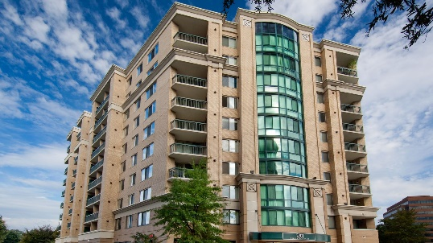Ich wohne lieber in einer Stadt als in einem Dorf.

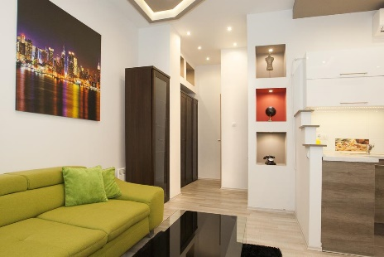

Wohnung Wohnzimmer

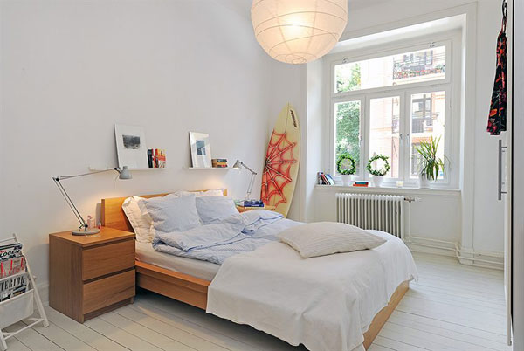 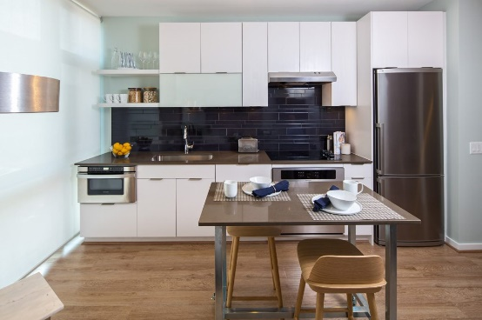

Schlafzimmer Küche

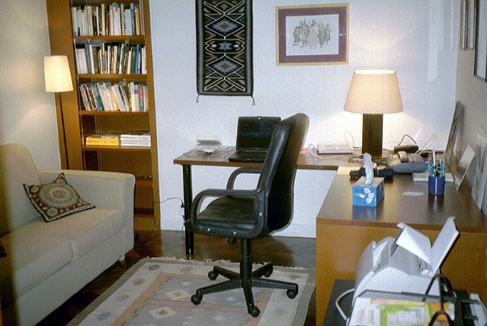 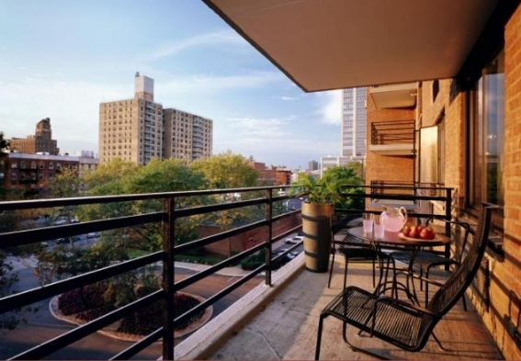

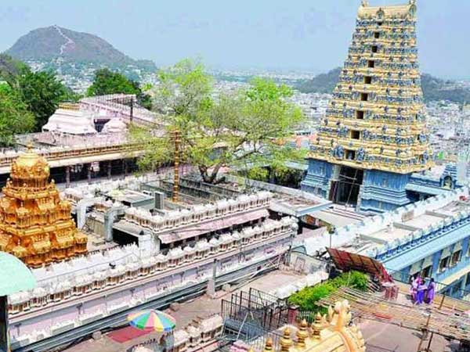 Arbeitszimmer Balkon



Durga-Tempel Flughafen